Оценка пригодности добавок диопсида в производстве строительного кирпича на ос-нове новомальтинского суглинка

Т.В. Сафонова, И.Ю. Пастухов, Л.Л. Кичигин
Национальный исследовательский Иркутский государственный технический университет
Проблема строительных материалов в Иркутской области может быть решена путём комплексного использования минеральных ресурсов Байкальского региона. Использование диопсида в массах для производства строительной керамики позволяет получать готовую продукцию с высокими физико-механическими характеристиками. Диопсид в сочетании с легкоплавкими глинами выполняет как роль плавня, интенсифицируя процесс спекания, так и роль инертного наполнителя, увеличивающего прочность и усадку. Рекомендуемыми для производства строительного кирпича считаем массы на основе суглинка Новомальтинского месторождения, содержащие 3 и 6 % диопсида и обожженные при температуре 1100°С.
В Иркутской области находится большое количество месторождений сырья для производства кирпича. Сырьевая база богатая, но в производство идет лишь третья её часть. Основной проблемой является большая себестоимость и невысокая марочность готовой продукции, чего нельзя сказать об аналогах, произведенных за пределами области. Следовательно, для строительства кирпич поступает из других регионов по более высокой цене, что сказывается на цене строящегося жилья.
Решение данной проблемы – комплексное использование местного глинистого сырья и различных природных материалов, совершенствование технологий производства, что в совокупности позволит получить недорогую готовую продукцию с высокими физико-механическими характеристиками. Для улучшения свойств строительного кирпича на основе легкоплавких суглинков, имеющих не высокую прочность при сжатии, необходимо вводить в производство различные корректирующие добавки, одной из которых является диопсид.
Использование диопсидовых пород обеспечивает формирование высокопрочной строительной керамики в композиции с легкоплавкими глинами и суглинками. При этом добавка играет роль инертного наполнителя и армирует структуру за счет создания прочного каркаса [1]. Имеющиеся в литературе данные по практическому применению диопсидового сырья в производстве стройматериалов свидетельствует, что в настоящее время диопсидовые породы еще не нашли широкого применения, хотя на территории страны имеются крупные его месторождения [2, 3] .
Некоторые области применения и роль диопсида при производстве строительной керамике показаны в табл. 1.
Таблица 1
Использование диопсидового сырья в керамическом производстве

Порода | Фрак-ция, мм | Содержание, % | Другие компоненты  массы | Температура обжига керамики, ○С | Фазовый состав керамики | Характер действия / роль | Области применения
Диопсидо-вая | Грубая
Диопсидо-вая | 0,1–0,3 | 50-60 | тугоплавкие и огнеупорные глины | 1000-1050 | муллитоподобная фаза, кварц, диопсид, стеклофаза | наполнитель / армирование | пористая керамика с размером пор 20-30 мкм
Диопсидо-вая | Тонкая
Диопсидо-вая | <0,063 | 10-20 | легкоплавкие и тугоплавкие глины | 1000-1050 | муллитоподобная фаза, кварц, анортит, остаточный диопсид, стеклофаза | наполнитель / кристаллообразующий | майолика строительная и бытовая
Диопсидо-вая | <0,063 | 50-60 | тугоплавкие и огнеупорные глины | 1000-1050 | то же | то же | пористая керамика с размером пор  2-3 мкм

В данной работе оценивалось применение диопсида в сочетании с глинистым сырьём Новомальнинского месторождения для производства строительного кирпича.
Глинистое сырьё представляет собой легкоплавкий пылеватый суглинок следующего гранулометрического состава: содержание частиц размером 1–0,5 мм – 70 %, 0,05–0,005 мм – 21 %, менее 0,005 – 9 %. Число пластичности составляет 4,5; коэффициент чувствительности к сушке 0,4. Химический состав глины и диопсида приведён в табл. 2.
Таблица 2
Химический состав сырьевых материалов

Наименование сырья | Оксиды
Наименование сырья | SiO2 | Al2O3 | TiO2 | Fe2O3 | МnO | CaO | MgO | K2O+  Na2O | CО2 | S
Наименование сырья | Содержание оксидов, масс. %
Диопсид  слюдянский | 54,25 | 0,4 | 0,02 | 0,30 | 0.03 | 25,2 | 18.98 | 0.4 | 0,64 | 100
Суглинок новомальтинский | 65,36 | 18,54 | 0,56 | 5,6 | 0,07 | 5,8 | 1,61 | 1,86 | 0,5 | 100

Эффект данной добавки оценивался по изменению прочности, водопоглащению и линейной усадки масс с различным содержанием диопсида, обожженной при разных температурах (рис. 1, 2, 3).
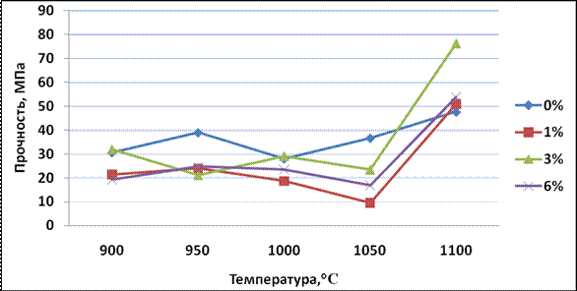
Рис. 1. Зависимость прочности на сжатие образцов от температуры обжига
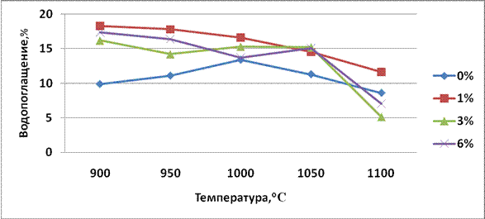
Рис. 2. Зависимость водопоглащения образцов от температуры обжига
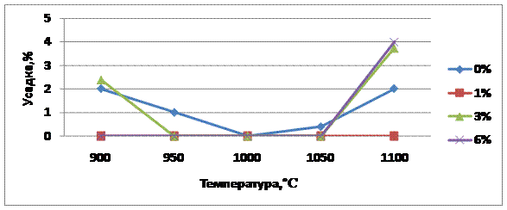
Рис. 3. Зависимость усадки образцов от температуры обжига
Результаты работы следующие:
при температурах обжига от 900 до 1050 °С прочность диопсидсодержащих масс по сравнению с массой без диопсида не увеличивается.
упрочнение наблюдается в массе, содержащей 3 % диопсида, обожженной при температуре 1100 °С. У образцов данного состава прочность на сжатие на 25 % больше по сравнению с образцами на основе массы без диопсида.
Водопоглощение всех образцов закономерно уменьшается с повышением температуры. Из исследованных масс наименьшее водопоглощение имеют массы с 3 и 6 % диопсида, обожженные при температуре 1100 °С.
В диопсидсодержащих массах усадка идёт более интенсивно по сравнению с массой без диопсида, но при содержании 1 % диопсида усадки не наблюдается, по-видимому, потому, что диопсид в таком количестве играет роль отощителя.
Следовательно, исследование возможности использования диопсида в сочетании с новомальтинской глиной показало хорошие результаты. Оптимальными стали составы с 3 и 6 % диопсида в массе, которые пригодны для производства строительного кирпича.
Список литературы
1. Вакалова Т.В. Погребенков В.М. Рациональное использование природного и техногенного сырья в керамических технологиях // Строительные материалы. №4. 2007.
2. Азаров Г.М., Вакалова Т.И., Верещагин В.И., Мананков А.В., Погребенков В.М. Строительная керамика на основе сухарных и непластичного сырья Байкальского региона. Томск: Изд-во ТПУ, 1998. Ч. 1. 233 с.
3. Азаров Г.М., Вакалова Т.И., Верещагин В.И., Мананков А.В., Погребенков В.М. Строительная керамика на основе сухарных и непластичного сырья Байкальского региона. Томск: Изд-во ТПУ, 1998. Ч. 2. Томск: Изд-во ТПУ, 1998. Ч. 2. 248 с.

